Считыватель proximity-карт PRW-125/26

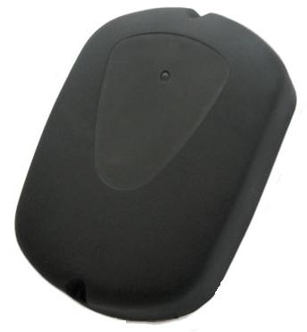
Считыватель «РRW-125/26» предназначен для использования в системах контроля и управления доступом, ориентированных на применение интерфейса Wiegand-26.
В качестве идентификаторов используются карты и брелки формата ISO EM-MARIN (125 кГц, 64 бита, амплитудная модуляция, кодирование - Манчестерское).
Выходной протокол – Wiegand-26, RS-232.

Технические возможности:

- световая и акустическая индикация считывания карточки;
- защита от многократного считывания одной и той же карточки подряд;
- возможность управления светодиодом и пьезоакустическим излучателем с контроллера доступа по интерфейсу Wiegand.

Технические характеристики:

- напряжение питания постоянного тока - 8 … 15В;
- потребляемый ток ≤ 50 мА;
- расстояние считывания ≤ 110мм;
- удаленность от контроллера ≤ 100м;
- температурный диапазон -10...+ 60С;
- масса устройства < 0,15кг.

